出土文獻與古文字研究青年學者訪談045：齊航福

編者按：爲了向青年研究人員和在讀學生提供學習、研究出土文獻與古文字的經驗，復旦大學出土文獻與古文字研究中心約請從事相關研究並卓有成就的部分學者接受我們的訪談，題爲“出土文獻與古文字研究青年學者訪談”，由“古文字微刊”公眾號、出土文獻與古文字研究中心網陸續發佈。衷心感謝各位參與訪談的學者。

個人簡介

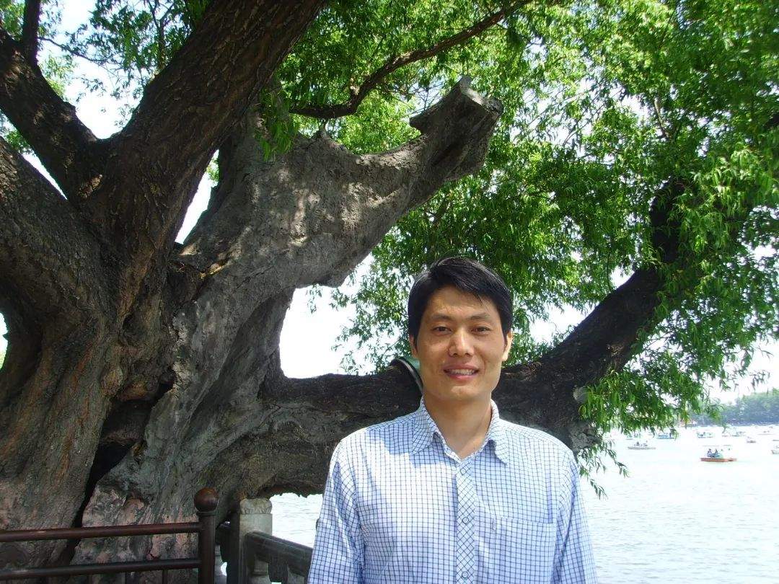

齊航福，1975年12月生，河南虞城人。鄭州大學漢字文明研究中心教授，主要從事甲骨文研究。

1.請介紹一下您學習和研究出土文獻與古文字的經歷。
我是2000年考取鄭州大學碩士研究生的，導師是王蘊智先生。實話說，考研動機與學術無關，就是爲了能找份好工作。那時，古文字學是絕對的“冷門”，在這以前我壓根沒聽說過“古文字”“甲骨文”這些字眼，還是考取研究生後才想起大學時有場考試中的名詞解釋竟然就有“鐵雲藏龜”，當時自己就照字面意思回答了一句“鐵雲藏的烏龜”，至於誰是“鐵雲”，“烏龜”是幹什麼的，壓根不清楚。雖說毫無功底，但也算與古文字有緣。從這個意義上說，要十分感謝導師王蘊智先生，是他讓我結識了古文字，並最終走上古文字研究的道路。當時學習條件還不錯，南校區逸夫樓上有間專門的古文字研究室，這在文科其他研究方向還很少，環境優雅，常用的專業書籍基本都有。環境不錯，可惜我動機不純，再加上起點太低，所以經常挨導師的“猛烈批評”。痛苦萬分時，請教過已畢業的張新俊、曹建墩師兄，也請教過在讀的宋華強師兄，三位師兄水準很高，知識面也寬，一直到今天遇到問題也會請教他們。
2003年“非典”肆虐，儘管出校門不便，但聯繫的兩家工作單位（河南大學、河南省社會科學院）都批准了，首次嘗到“冷門”的甜頭。儘管自己非常喜歡進高校，但爲照顧孩子，還是選擇留在鄭州。2005年，第一次申報國家社科基金課題，竟獲批了。來不及高興，開始擔心能否完成，所以2007年又北上跟隨首都師範大學黃天樹先生攻讀博士學位。黃老師爲人謙和、教學認真、治學嚴謹。第一次見到黃老師《甲骨文合集》上密密麻麻的標記時，簡直震驚了。後來又看到他在我的博士學位論文稿上的批注，我才真正明白學問應該怎麼做。十分難忘求學時，導師帶領我們一片片讀甲骨文原材料，每人讀一片，然後一起討論，太漲知識了。

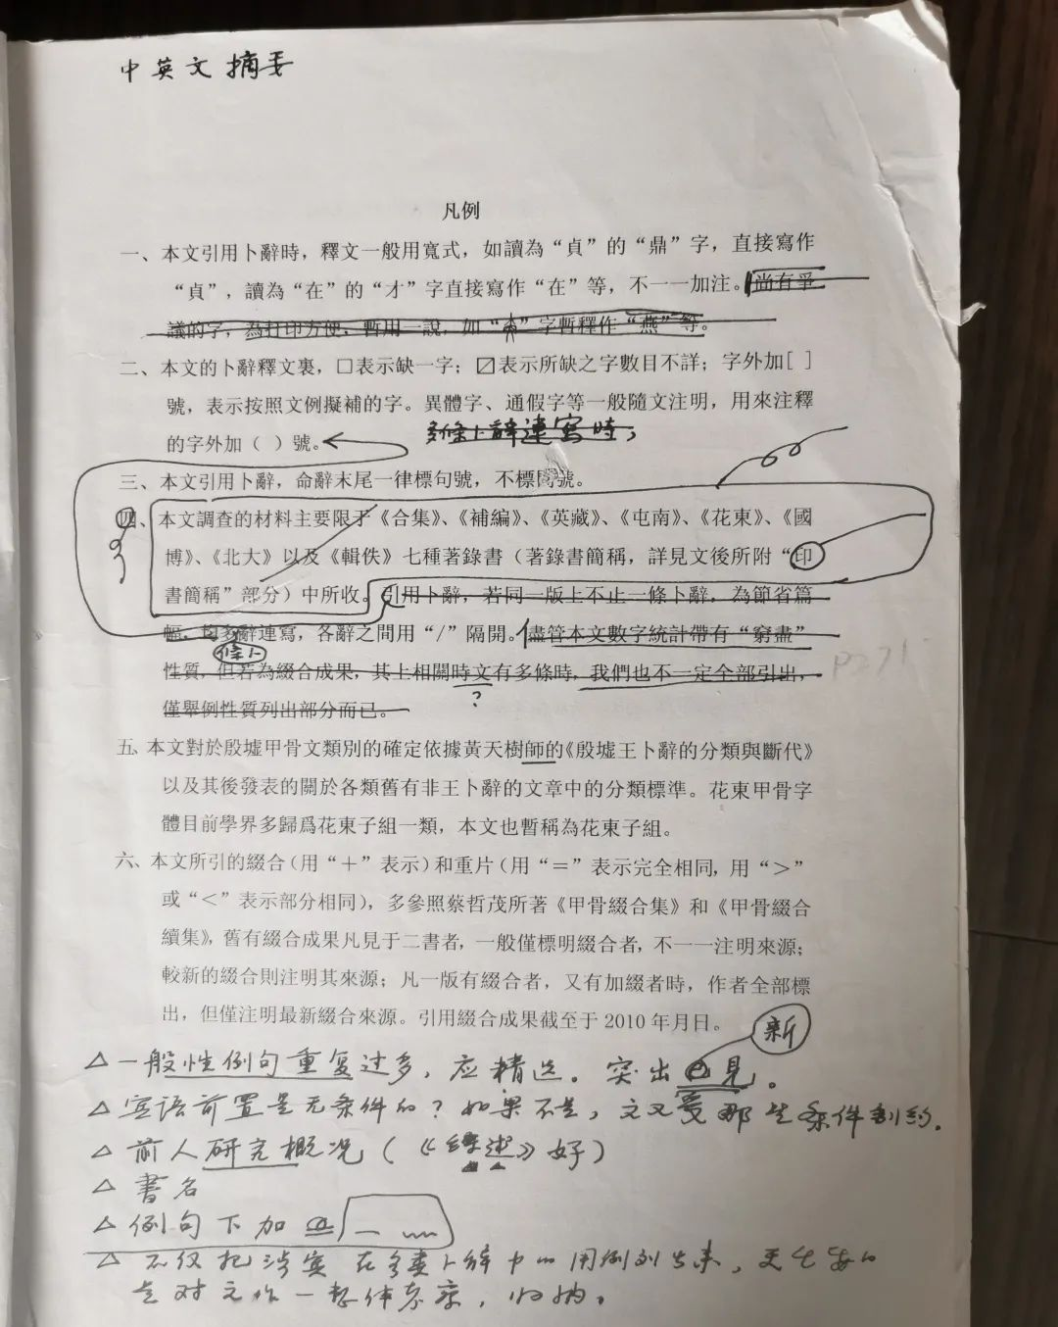
黃天樹先生批注《殷墟甲骨文賓語語序研究》

2010年博士畢業後回到原單位，很少有時間做專業，即使擠點時間來做，也因“同伴”太少，無法找到一起研討的氛圍而苦惱。於是，下定決心調入鄭州大學漢字文明研究中心，中心有李運富、黃錫全等學術前輩，也有劉風華、苗利娟、章秀霞等中青年學者。既有從事甲骨文研究的，也有從事金文、簡帛、篆書等文字研究的，更有從事漢字理論研究的，常常近30位同道一起討論，“氛圍”一下子全來了。

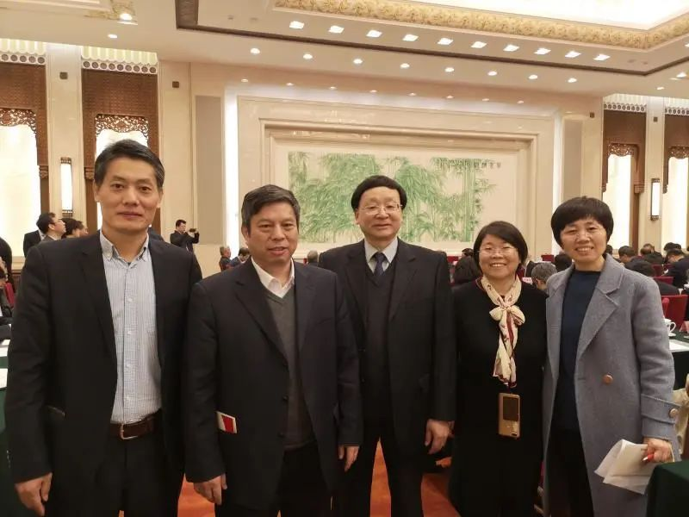
紀念甲骨文發現120周年學術研討會，與黃錫全、李運富、劉風華、章秀霞先生合影

2.您目前主要的研究領域有哪些？該領域今後的預想研究或擬待研究的方向和課題有哪些？
中學時代最喜歡且成績最好的一門功課是英語，儘管後來在商丘師專的兩年沒有上過英語課，但畢業後做了四年初中英語教師，英語語法掌握得比較好。所以在學習甲骨文之後，我就逐漸把甲骨文語法作爲主要研究領域之一。當代學者中，喻遂生、張玉金、沈培等先生，以及他們的弟子們，均在甲骨文語法方面作出了很大成績。但比較而言，甲骨文語法研究依然薄弱，仍需加強。對於我個人，今後既要補足語言學相關知識，也要貫通文字學知識，除繼續關注甲骨文中的語言現象外，要將關注點擴到整個先秦、秦漢時期的語言材料。
可能還是因爲做過中學教師，我對漢字文化、漢字教育也有興趣。對於漢字文化，社會關注度高，不過長期以來專業學者有意無意地忽略了，以致於市場上到處充斥着對漢字的胡亂解說。雖然近些年來，李守奎、孟琢等先生做了不少工作，但仍需要更多專業學者的介入，用相對準確且通俗易懂、喜聞樂見的語言傳播漢字文化，傳承中華文明。

3.您在從事學術研究的過程中，在閱讀、收集資料、撰寫論文、投稿發表等方面有什麼心得體會？
經驗不多。唯一可談的是在資料收集方面，也是從老師那裏學的。“好記憶不如爛筆頭”，原來寫文章都是臨時查找材料，搞得頭腦發熱、手忙腳亂。老師的言傳身教，讓我仿佛得到了“法寶”。記得多了，研究的基礎就有了。比較多了，研究的問題與思路就來了。
教訓不少，說起來都是淚，僅舉兩點：一是，知識結構不合理，研究視野受限。在知識貯備方面，自己特別熟悉的就是甲骨文材料，對於金文、簡帛、璽印、石刻等文字材料等都不太熟，傳世文獻功底也很薄弱，所以很難將文字貫通起來，也很難將出土文獻與傳世文獻進行有效融合。只要貫通不起來，只要無法有效融合，僅局限於甲骨文，好多問題無法搞清。二是急於擴充知識面，欲速則不達。明白自身短板後，也曾想盡快擴充知識面、完善知識結構，所以今天看金文，明天看簡帛，後天看璽印……總想着“一夜暴富”，結果東一榔頭西一棒槌，忙是忙了卻收效甚微。

4.對您迄今爲止的學習和研究影響較大的著作或學者有哪些（或哪幾位）？
對我影響較大的學者不少，除導師王蘊智、黃天樹兩位先生外，還有王國維、陳夢家、于省吾、李學勤、裘錫圭、林澐、喻遂生、张玉金、沈培、白於藍等先生。李學勤先生非常提攜後進，在我做刊物時，曾專門打電話向我推薦優秀文章。裘錫圭先生治學極其嚴謹，他曾賜稿給我們，來信告訴我說，那篇文章千萬不要改，一改必錯。後來在編輯過程中，我確實遇到一處可能的“錯誤”，於是打電話詢問，聽先生解釋後發現虧得沒有改。
著作則有《殷虛卜辭綜述》《殷墟王卜辭的分類與斷代》《殷墟甲骨卜辭語序研究》《商代周祭制度》《古文字構形學》《隸變研究》《甲骨文語法學》《漢字理論叢稿》等。其中沈培先生《殷墟甲骨卜辭語序研究》對我影響極大，我最初的幾篇習文簡直就是對着這本書“比着葫蘆畫瓢”完成的。記得曾完整地閱讀該書至少三、四遍，複印本上也是被我密密麻麻標記了不少內容。劉釗先生《古文字構形學》、趙平安先生《隸變研究》，是我在王蘊智師指導下參與編纂《字源》，遇到不會說解的字形，又不敢詢問導師時，常常翻閱的，解決了我不少困惑。黃德寬先生《漢字理論叢稿》一書大大擴展了我的關注視野，尤其是關於漢字闡釋與文化傳統的幾篇文章，對我啟發很大，受此影響，我曾以“漢字演變與文化變遷”爲題申報並完成了省社科基金項目。

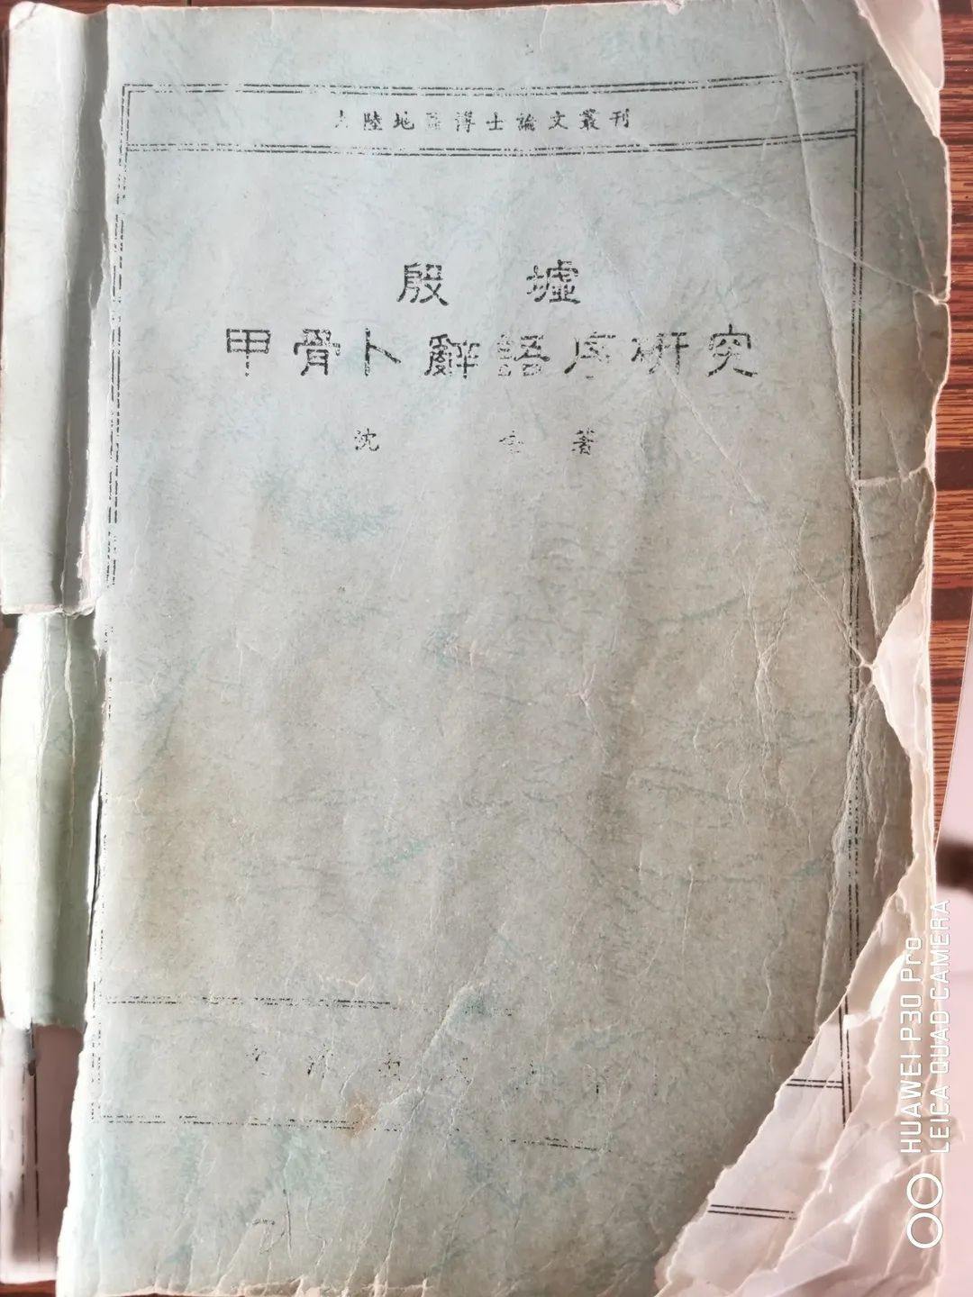
沈培先生《殷墟甲骨卜辭語序研究》書影（一）

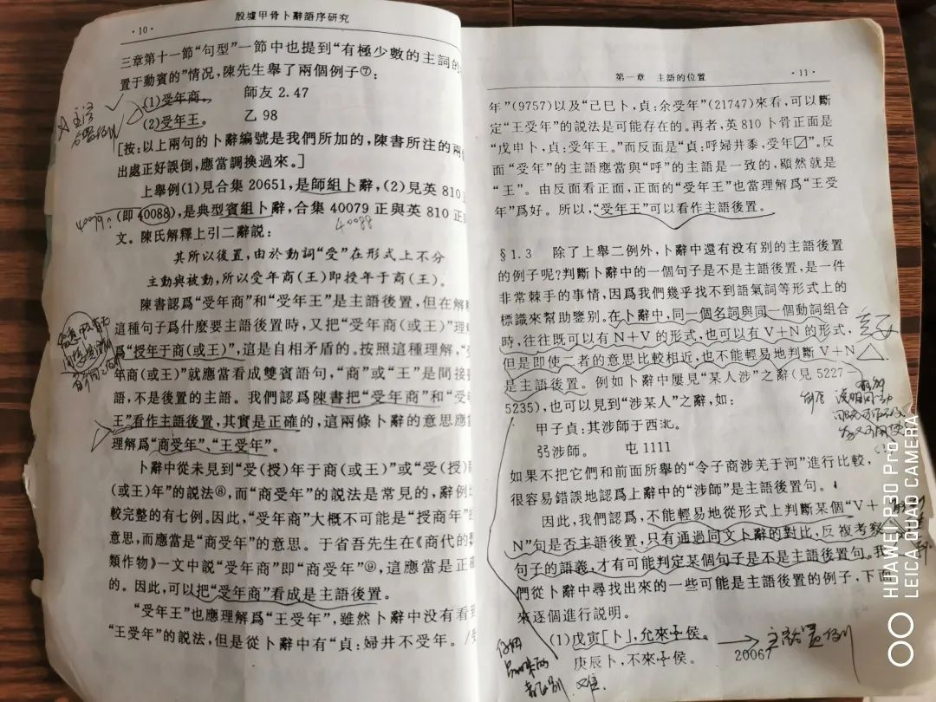
沈培先生《殷墟甲骨卜辭語序研究》書影（二）

5.請結合您的學習和研究經歷，爲初學者提供一些建議。
我自己還是初學者，所以“建議”部分不敢多說，只提兩點：一是，要高度關注原材料，夯實基礎。文字學專業的學者，一定要多摸原材料，重視文本整理工作。歷史思想文化學者，在利用文字學成果時，有時可能確實無法參與原材料整理工作，要注意吸收文字學界比較可靠學者的觀點，否則材料有誤，立論基礎就錯了，由此無論多少闡發可能都是錯誤的。二是，要精讀泛讀相結合，擇善而從。書要多讀，書讀百家、擇善而從。知識爆炸時代，要有選擇性地閱讀，至少一段時間內要有選擇性閱讀，或精讀或泛讀，視需要而定。

6.在數字化和信息化的時代，電腦技術或網絡資源對您的研究具有什麼樣的影響或作用？
除寫作外，閱讀書籍、文章時，我還是喜歡紙質版的，一是這樣確實能體會到“墨香”的感覺，二是我的電腦技術實在太差，看着不舒服。我利用網絡時，基本相當於“泛讀”，零星獲取資料資訊，認爲特別有價值的，一般還都會打印出來使用。

7.出土文獻與古文字研究與眾不同的一點，在於許多論文或觀點是發佈在專業學術網站上甚至相關論壇的跟帖裏的，您如何看待這一現象？您對相關的學術規範有何認識或思考？
論文或觀點發佈在專業學術網站上甚至相關論壇的跟帖裏，有利於學術交流，尤其對於青年學者來說，他們思維敏捷，接觸到新材料後，可能很快就有想法。把想法第一時間公佈在專業學術網站上或相關論壇跟帖裏，或能引起學界同仁的更多關注。
不過，確實容易帶來學術規範方面的問題，尤其僅是觀點發佈的情況。一是部分刊物不願意採納網絡內容。二是有些中青年學者有意無意的忽略。三是部分年齡大的學者可能關注網絡不多。解決這些問題，可兩方面著手。一是網絡時代已經到來，學界應該充分重視網絡成果。二是網絡上零星觀點最好早日單獨成文，成文於網絡後，盡早推出紙質版。

8.您如何處理學術研究與其他日常生活之間的關係？學術之外您有何鍛煉或休閒活動？
博士畢業前，學術研究完全占上風，擠佔了太多的日常生活時間。博士畢業後的十年，學術研究退居“二綫”，被日常雜事纏身。今後的若干年，欲“兩手都要抓，兩手都要硬”，爭取在過好生活的基礎上，慢慢做研究。“學術是一輩子的事情”。
讀大學時，我是系體育部長，又是系籃球隊員、排球隊員、長跑隊員，曾上午5000米，下午10000米，且全部取得全校一等獎的名次。參加工作後，最初十來年，堅持每週打籃球兩三次。後來場地沒有了，體力也不行了，就改爲散步了，現在基本每天10000步。還有一點，我午休堅持得較好，一年四季如此。

感謝齊航福先生接受訪談。本文所有圖片均蒙齊先生提供。

